Cấu hình trực tiếp từ Kafka Sync về Mysql bằng Debezium
Trong demo này chúng ta sẽ xây dựng 1 ví dụ về đồng bộ bảng account từ postgresql về mysql thông qua Kafka sử dụng Debezium connector và Debezium Sink.

Về phần cài đặt mysql , postgresql , kafka thì tham khảo ở tài liệu LESSON 4 - MAIN.

Tạo bảng account trên postgresql
Thực hiện lệnh bash :
sudo -u postgres psql
Thực hiện lệnh sql trong psql:
\c demo_streaming
CREATE TABLE public.hoa_don (
id int4 NULL,
customer_id int4 NULL,
total_amt float4 NULL
);
CREATE TABLE public.debezium_signal (
id UUID PRIMARY KEY,
type TEXT NOT NULL,
data JSONB,
ts TIMESTAMP DEFAULT CURRENT_TIMESTAMP,
description TEXT
);
GRANT SELECT ON ALL TABLES IN SCHEMA public TO flinkcdc;
exit;
Bảng public.debezium_signal nhằm để trigger cho connector debezium snapshot lại schema từ source postgresql vì wal không có ghi nhận các lệnh về DDL ( create , alter , drop , add của object )

Cấp quyền cho user flinkcdc trên mysql để hỗ trợ cho việc schema diffs , schema evolution.
Chạy lệnh bash :
sudo mysql -u root -p
Chỗ này nếu có yêu cầu nhập pass thì nhập pass của user root đang ssh

GRANT SELECT, INSERT, UPDATE, DELETE, CREATE, ALTER ON demo_streaming.* TO 'flinkcdc'@'localhost';
FLUSH PRIVILEGES;
exit;

Tải debezium sink cho mysql
Chạy lệnh bash :
wget https://repo1.maven.org/maven2/io/debezium/debezium-connector-jdbc/3.1.1.Final/debezium-connector-jdbc-3.1.1.Final-plugin.tar.gz

tar -xzf debezium-connector-jdbc-3.1.1.Final-plugin.tar.gz -C /opt/kafka/connectors

Tải thư viện Avro để quản lý Schema Registry cho bảng dữ liệu trong luồng pipeline
Vì sao phải dùng Avro thay cho schema của Debezium : LESSON 4 - ADVANCE - Avro Schema tối giản cho Schema khi sync Data

Tải các thư viện cần thiết vào /opt/kafka/libs , lưu phải đủ bộ thư viện này hoặc xài confluent-hub để tải các dependency

Xem thêm nội dung avro với debezium : https://debezium.io/documentation/reference/3.1/configuration/avro.html

Thực hiện lệnh bash :
cd /opt/kafka/libs
Tải thư viện avro-1.12.0.jar
wget https://repo1.maven.org/maven2/org/apache/avro/avro/1.12.0/avro-1.12.0.jar
Tải thư viện common-config-7.9.1.jar
wget https://packages.confluent.io/maven/io/confluent/common-config/7.9.1/common-config-7.9.1.jar
Tải thư viện common-utils-7.9.1.jar
wget https://packages.confluent.io/maven/io/confluent/common-utils/7.9.1/common-utils-7.9.1.jar
Tải thư viện failureaccess-1.0.3.jar
wget https://repo1.maven.org/maven2/com/google/guava/failureaccess/1.0.3/failureaccess-1.0.3.jar
Tải thư viện guava-33.4.8-jre.jar
wget https://repo1.maven.org/maven2/com/google/guava/guava/33.4.8-jre/guava-33.4.8-jre.jar
Tải thư viện kafka-avro-serializer-7.9.1.jar
wget https://packages.confluent.io/maven/io/confluent/kafka-avro-serializer/7.9.1/kafka-avro-serializer-7.9.1.jar
Tải thư viện kafka-connect-avro-converter-7.9.1.jar
wget https://packages.confluent.io/maven/io/confluent/kafka-connect-avro-converter/7.9.1/kafka-connect-avro-converter-7.9.1.jar
Tải thư viện kafka-connect-avro-data-7.9.1.jar
wget https://packages.confluent.io/maven/io/confluent/kafka-connect-avro-data/7.9.1/kafka-connect-avro-data-7.9.1.jar
Tải thư viện kafka-schema-converter-7.9.1.jar
wget https://packages.confluent.io/maven/io/confluent/kafka-schema-converter/7.9.1/kafka-schema-converter-7.9.1.jar
Tải thư viện kafka-schema-registry-client-7.9.1.jar
wget https://packages.confluent.io/maven/io/confluent/kafka-schema-registry-client/7.9.1/kafka-schema-registry-client-7.9.1.jar
Tải thư viện kafka-schema-serializer-7.9.1.jar
wget https://packages.confluent.io/maven/io/confluent/kafka-schema-serializer/7.9.1/kafka-schema-serializer-7.9.1.jar

Tải Confluent Community về để chạy Schema Registry :
Chạy lệnh bash :
wget https://packages.confluent.io/archive/7.9/confluent-community-7.9.1.tar.gz

tar -xzf confluent-community-7.9.1.tar.gz
mv confluent-community-7.9.1.tar.gz /opt/confluent

Mở file này :
nano /opt/confluent/etc/schema-registry/schema-registry.properties
Thêm các dòng này :
listeners=http://0.0.0.0:8081
kafkastore.bootstrap.servers=PLAINTEXT://localhost:9092
kafkastore.topic=_schemas
debug=false
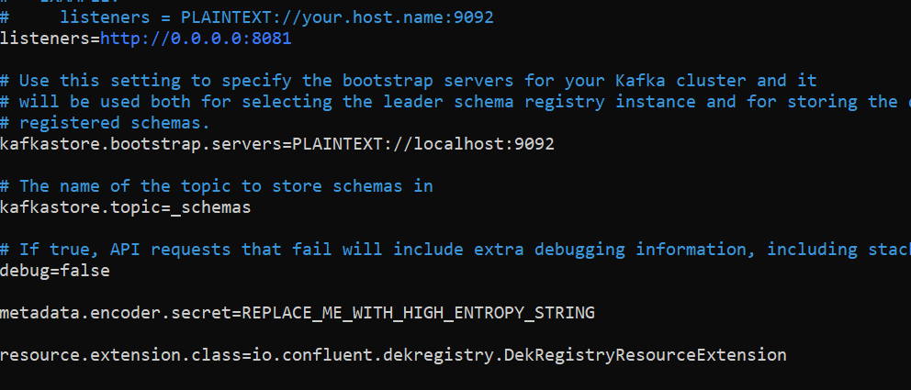
Khởi động Schema Registry
/opt/confluent/bin/schema-registry-start /opt/confluent/etc/schema-registry/schema-registry.properties &
Nếu muốn chạy không dừng :
nohup /opt/confluent/bin/schema-registry-start /opt/confluent/etc/schema-registry/schema-registry.properties > /var/log/schema-registry.log 2>&1 &

Cấu hình cho postgresql-connector-account cho kafka để lấy data bảng account từ postgresql
Cấu hình connector PostgreSQL: Tạo file postgres-connector-hoadon.properties
sudo nano /opt/kafka/config/postgres-connector-hoadon.properties
Thêm vào như sau :
{
"name": "postgres-connector-hoadon",
"config": {
"connector.class": "io.debezium.connector.postgresql.PostgresConnector",
"database.hostname": "localhost",
"database.port": "5432",
"database.user": "flinkcdc",
"database.password": "HNV123",
"database.dbname": "demo_streaming",
"schema.include.list": "public",
"table.include.list": "public.hoa_don",
"topic.prefix": "pgserver",
"plugin.name": "pgoutput",
"slot.name": "avro_slot",
"publication.name": "flink_publication",
"tombstones.on.delete": "true",
"message.key.columns": "public.hoa_don:id",
"schema.refresh.mode": "columns_diff",
"snapshot.mode": "initial",
"include.schema.changes": "true",
"signal.enabled.channels": "database",
"signal.data.collection": "public.debezium_signal",
"key.converter": "io.confluent.connect.avro.AvroConverter",
"key.converter.schema.registry.url": "http://localhost:8081",
"value.converter": "io.confluent.connect.avro.AvroConverter",
"value.converter.schema.registry.url": "http://localhost:8081"
}
}

Cấu hình cho mysql-sink-account cho kafka để lấy data từ topic về bảng pg_account của mysql
Cấu hình sink connector MySQL: Tạo file mysql-sink-connector-hoadon.properties
sudo nano /opt/kafka/config/mysql-sink-connector-hoadon.properties
Thêm vào nội dung sau :
{
"name": "mysql-sink-connector-hoadon",
"config": {
"connector.class": "io.debezium.connector.jdbc.JdbcSinkConnector",
"tasks.max": "1",
"topics": "pgserver.public.hoa_don",
"connection.url": "jdbc:mysql://localhost:3306/demo_streaming",
"connection.username": "flinkcdc",
"connection.password": "HNV123",
"auto.create": "true",
"auto.evolve": "true",
"schema.evolution": "basic",
"insert.mode": "upsert",
"primary.key.mode": "record_key",
"primary.key.fields": "id",
"collection.name.format": "pg_hoa_don",
"delete.enabled": "true",
"key.converter": "io.confluent.connect.avro.AvroConverter",
"key.converter.schema.registry.url": "http://localhost:8081",
"value.converter": "io.confluent.connect.avro.AvroConverter",
"value.converter.schema.registry.url": "http://localhost:8081"
}
}

Chạy Kafka Connect :
Chạy lệnh bash :
/opt/kafka/bin/connect-standalone.sh /opt/kafka/config/connect-standalone.properties /opt/kafka/config/postgres-connector-hoadon.properties /opt/kafka/config/mysql-sink-connector-hoadon.properties &
Nếu muốn chạy không dừng :
nohup /opt/kafka/bin/connect-standalone.sh /opt/kafka/config/connect-standalone.properties /opt/kafka/config/postgres-connector-hoadon.properties /opt/kafka/config/mysql-sink-connector-hoadon.properties > /var/log/kafka-connect.log 2>&1 &
Trường hợp tạo connector lỗi và kafka connect vẫn đang chạy thì có thể xoá connector và post lại thông qua rest api :
curl -X DELETE http://localhost:8083/connectors/postgres-connector-hoadon

curl -X POST -H "Content-Type: application/json" --data @/opt/kafka/config/postgres-connector-hoadon.properties http://localhost:8083/connectors
curl -X DELETE http://localhost:8083/connectors/mysql-sink-connector-hoadon

curl -X POST -H "Content-Type: application/json" --data @/opt/kafka/config/mysql-sink-connector-hoadon.properties http://localhost:8083/connectors

Thêm dữ liệu từ bảng hoa_don ở Postgresql để kiểm tra vấn đề sync data
Trên postgresql thêm dữ liệu :
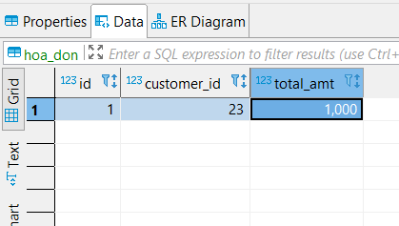
Check log bằng lệnh :
tail -f /var/log/kafka-connect.log
[2025-05-17 08:29:52,841] INFO [postgres-connector-hoadon|task-0] 1 records sent during previous 00:08:55.132, last recorded offset of {server=pgserver} partition is {lsn_proc=25306816, messageType=INSERT, lsn=25306816, txId=1616, ts_usec=1747445392351483} (io.debezium.connector.common.BaseSourceTask:353)

Xem message kafka:
/opt/confluent/bin/kafka-avro-console-consumer --bootstrap-server localhost:9092 --topic pgserver.public.hoa_don --from-beginning --property schema.registry.url=http://localhost:8081 --property print.key=true --property key.separator=:
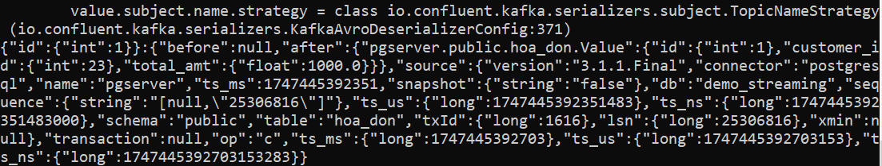
Hoặc cài dùng file này để xem. Lưu ý cài các thư viện cần thiết :
View_mess_kafka_avro.py
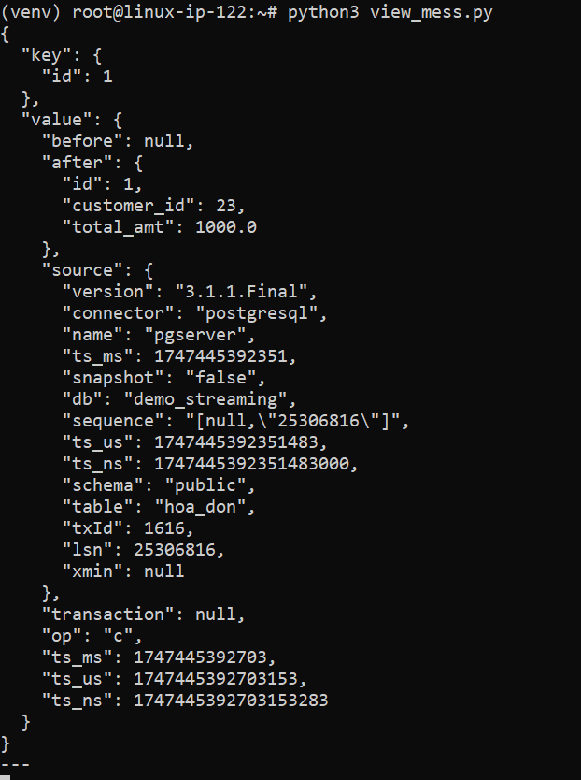

Dữ liệu sẽ đồng bộ về bảng pg_hoa_don ( bảng này tự sinh nhờ sink mysql connector ) trên mysql
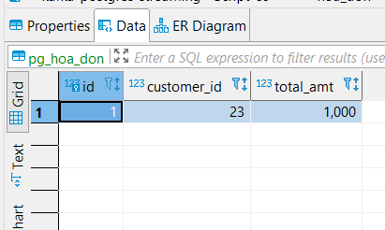
Cách xem version schema trên Schema Registry :
curl http://localhost:8081/subjects/pgserver.public.hoa_don-value/versions/latest

THỬ NGHIỆM VỚI VIỆC ADD THÊM 1 COLUMN TÊN TXN_DATE ĐỂ LƯU NGÀY HOÁ ĐƠN TRÊN SOURCE POSTGRESQL :

chạy lệnh sql :
ALTER TABLE public.hoa_don ADD txn_date date NULL;

Bước quan trọng : thực hiện insert record vào bảng debezium_signal để trigger cho connector postgresql trên kafka thực hiện snapshot để nhận diện schema mới :

chạy lệnh sql :
INSERT INTO public.debezium_signal(id, type, data, description)
VALUES (
gen_random_uuid(),
'execute-snapshot',
'{"data-collections": ["public.hoa_don"]}',
'public.hoa : Thay đổi column customer_name thành cust_name'
);

Theo dõi log kafka-connect :
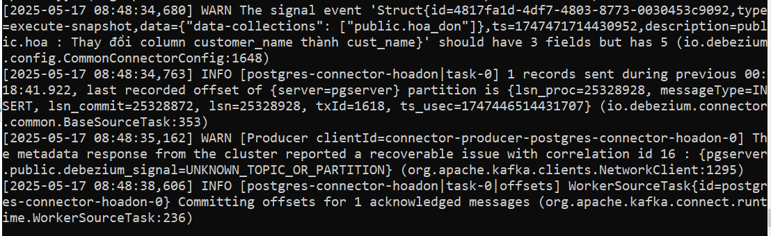

Thêm 1 record mới đầu postgresql :
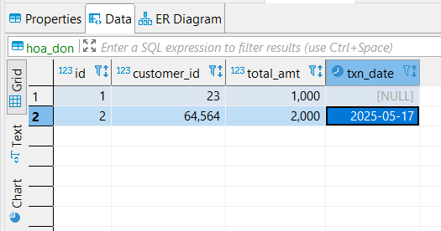

Chúng ta sẽ thấy schema registry thay đổi :
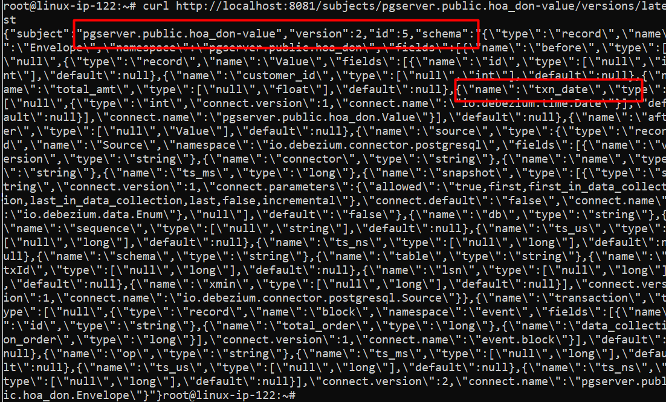

Dữ liệu được sink về mysql với column mới txn_date :

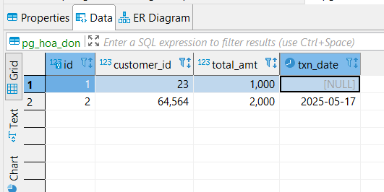

======================================================================

LỖI THƯỜNG GẶP : có 1 record đã bắn lên topic không kèm schema rồi, giờ làm gì để thêm schema vào record đó ?
Đây là vấn đề thường gặp khi:
- Debezium ban đầu được cấu hình schemas.enable=false
- Sau đó bạn sửa lại thành schemas.enable=true
- Nhưng Kafka topic đã chứa record không có schema ⇒ gây lỗi ở Kafka Connect Sink (ví dụ JDBC)

❗ Vấn đề:
Kafka topic đang có dữ liệu không có schema (value là JSON đơn thuần), trong khi sink connector lại yêu cầu schema phải có.

✅ Giải pháp khắc phục:

🔁 Cách 1: Xóa dữ liệu cũ khỏi topic
Đơn giản và sạch nhất.
Bước 1: Dừng tất cả connector liên quan đến topic đó
(bao gồm cả source và sink)
Bước 2: Xóa topic chứa dữ liệu cũ (ví dụ pgserver.public.account)
kafka-topics.sh --bootstrap-server localhost:9092 \
--delete --topic pgserver.public.account

Bước 3: Khởi động lại connector PostgreSQL
→ Debezium sẽ tạo lại topic với record mới có schema.
✅ Phù hợp nếu bạn không cần giữ dữ liệu cũ (hoặc có thể re-sync từ PostgreSQL).

⚠️ Cách 2: Tạo topic mới
Nếu không muốn mất dữ liệu cũ hoặc không thể xóa topic gốc:
- Sửa connector source để ghi ra topic mới:
topic.prefix=pgserver_with_schema

→ Topic sẽ là pgserver_with_schema.public.account
- Đổi cấu hình topics=... ở JDBC Sink để đọc từ topic mới
Sau đó bạn có thể xoá topic cũ hoặc dùng Flink/KSQL để hợp nhất nếu cần.

🚫 KHÔNG thể: “thêm schema vào record đã tồn tại”
Kafka không cho sửa dữ liệu đã publish. Không có cách nào để “thêm schema” vào record đã có trong topic. Bạn chỉ có thể:
- Xoá
- Ghi đè (chỉ nếu topic là compacted và bạn ghi cùng key)
- Hoặc dùng topic mới

✅ Tóm tắt:
Cách | Ưu điểm | Nhược điểm
❌ Thêm schema vào record cũ | Không thể làm | Kafka là immutable
✅ Xoá topic cũ | Nhanh, sạch | Mất dữ liệu cũ
✅ Tạo topic mới | Không mất dữ liệu | Phải sửa config và quản lý thêm topic

